服务的字段控制

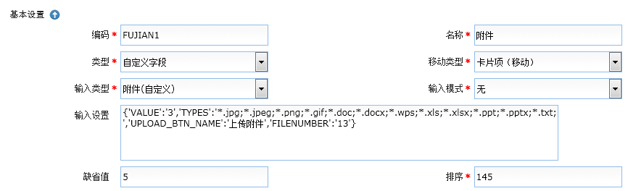

|  |  |
| --- | --- |
| 编码 | 即文件类型的 分类 ， 如 ZHENGWEN |
| 名称 | 即页面显示的文件类型 ， 如 正文 |
| 类型 | 需要定义为 自定义字段 |
| 输入类型 | 需要定义为 附件(自定义) |
| 输入设置 | 配置成类似  {'VALUE':'3','TYPES':'*.jpg;*.jpeg;*.png;*.gif;*.doc;*.docx;*.wps;*.xls;*.xlsx;*.ppt;*.pptx;*.txt;','UPLOAD_BTN_NAME':'上传附件','FILENUMBER':'13'} |
| VALUE 对应该类文件的权限值 (四种类型的和)  只读 1 ， 可编辑 2， 可上传 4， 可删除 8  如果为 3， 则可查看 ， 可编辑。 为15 则查看，编辑，上传，删除的权限都有。 |
| TYPES 配置可上传文件的后缀类型  如 *.jpg;*.jpeg;*.png;*.gif;*.doc;*.docx;*.wps;*.xls;*.xlsx;*.ppt;*.pptx;*.txt; |
| UPLOAD_BTN_NAME 页面上显示的上传文件的按钮的名称 |
| FILENUMBER 该类文件能上传的个数 |

工作流节点上配置某个节点上文件的权限

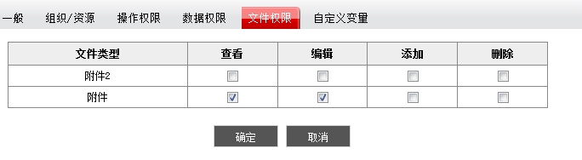

默认会取服务字段中 附件(自定义) 的字段作为类别

其权限值，默认为字段配置中的VALUE 值。